Міністерство освіти та науки України

Національний технічний університет України “КПІ ім. Ігоря Сікорського”

Факультет інформатики та обчислювальної техніки

Кафедра автоматизованих систем обробки інформації і управління

**ЗВІТ**

про виконання

Лабораторної роботи №13

З дисципліни:

«**Мультипарадигменне програмування**»

**Тема: «РОБОТА ЗІ СПИСКАМИ»**

**Варіант 1**

**Виконав:** студент групи ІП-51

Булатов Дмитро Эгорович

**Перевірив**: викл.

Баклан Ігор Всеволодович

Київ 2017

**Мета роботи:**

отримання практичних навичок роботи зі списками у

програмах.

**Завдання 1:**

Зі списку L1 отримати список L2, черговий елемент якого дорівнює

середньому арифметичному чергової трійки елементів списку L1 . Якщо

кількість елементів L1 не кратна 3, то останній елемент списку L2 отримується

діленням на 3 одного або підсумку двох останніх елементів списку L1 . Список

L1 вводиться за підказкою з екрану. У підсумку виконання програми повинні

виводитися вхідний L1 та результуючий L2 списки.

**Код програми:**

getSum([H|T],X,R):-X=:=0,R is 0,!.

getSum([],0,0).

getSum([H|T],X,R):-X1 is X-1, getSum(T,X1,R1), R is H+R1.

shufleList(L,0,L).

shufleList([H|T],X,R):-X1 is X-1, shufleList(T,X1,R),!.

getlist([],[],0).

getlist([H1|T1],[H2],X):-X=:=1,H2 is H1,!.

getlist(L,[H2],X):-X=:=2,getSum(L,2,R),H2 is R/2,!.

getlist(L,[H2|T2],X):-getSum(L,3,R), H2 is R/3, X1 is X-3, shufleList(L,3,R1), getlist(R1,T2,X1).

inputlist([],X):-X=:=0,!.

inputlist([H|T],X):-read(H),X1 is X-1, inputlist(T,X1).

start(X):-

inputlist(L,X),

getlist(L,R,X),

write(R).

**Скріншот програми:**

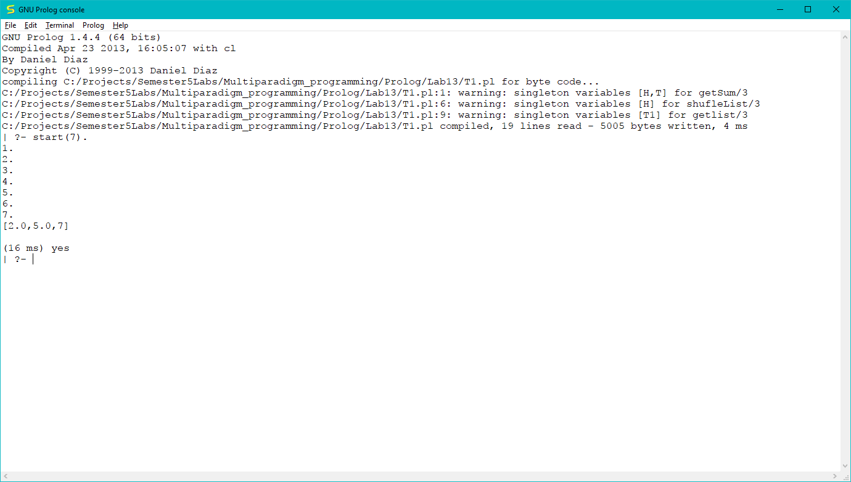

У цій программі я написав функцію обробки списків та допоміжні функції для вирішення поставленої задачі.

**Завдання 2:**

Провести циклічний зсув елементів списку на n позицій у напрямку( LR).

Кількість елементів у списку — m. Елементи списку вводяться за запитом.

**Код програми:**

removeLast([H|[]],[],H).

removeLast([H|T],[H|R],R2):-removeLast(T,R,R2).

moveOne([],[]).

moveOne([H|[]],[H|[]]).

moveOne([H|T],[HR|TR]):-removeLast([H|T],TR,HR).

moveX(L,0,L):-!.

moveX(L,X,R):-X1 is X-1, moveOne(L,R1), moveX(R1,X1,R).

inputlist([],X):-X=:=0,!.

inputlist([H|T],X):-read(H),X1 is X-1, inputlist(T,X1).

start(N,X):-

inputlist(L,N),

moveX(L,X,R),

write(R).

**Скріншот програми:**

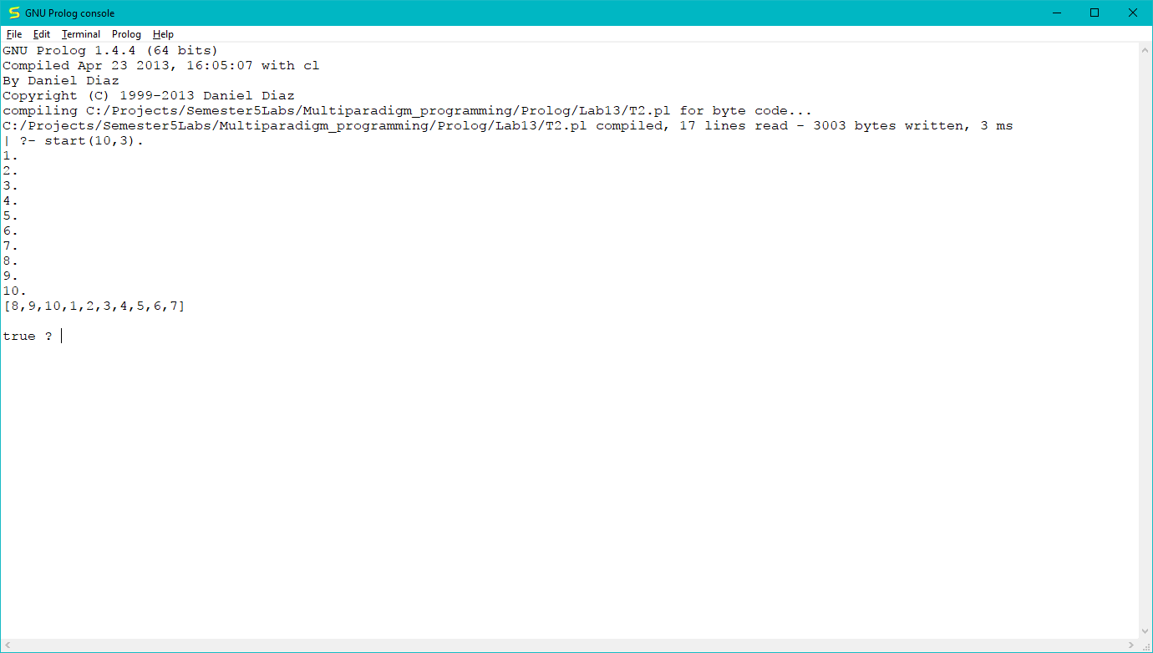

У цій программі я написав функцію що здвигає список на 1 елемент та виконав її X разів.

**Висновок:**

В цій лабораторній роботі я отримав практичні навички використання відсікання у

програмах.